



Silvesterball

Amuse gueule

***
Beef Tatar

Senfmayonnaise & Toast

***
Steinpilzessenz

Pilzstrudel

***
Rosensorbet

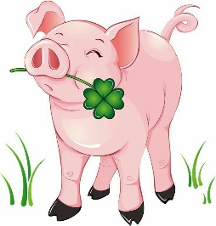
***
Schweinefilet rosa gebraten

Pfefferrahmsauce, Karotten & Mandelbällchen

***
weißer Schokokuchen

Schokosauce & Schlagobers

2023 Grüner Veltliner Freiheit, Weingut Nigl, Senftenberg, Kremstal
2023 Riesling Urgestein, Weingut Schlosskellerei Gobelsburg, Langenlois, Kamptal
2023 Gelber Muskateller DAC bio, Weingut Urbanihof, Fels am Wagram
2021 Zweigelt, Weingut Nittnaus, Gols, Neusiedlersee
2019 Cabernet Sauvignon, Weingut Scheiblhofer, Andau, Neusiedlersee
2021 Cuvée Ried Siglos, Weingut J. Heinrich, Deutschkreutz, Mittelburgenland
Zirbenlikör 2cl € 4,9

Das gesamte Schlossteam wünscht Ihnen
ein glückliches & gesundes Jahr 2025!

